Предмет: Человеко-машинное взаимодействие;

Сделал: Павленко Андрей;

Группа: ИВТ(ВМК)-19-2;

GitHub: https://github.com/MOJO139;

**Реферат по пройдённому материалу.**

*Человеко-машинное взаимодействие* — это дисциплина, связанная с разработкой, развитием и применением интерактивных компьютерных систем с точки рения требований конечного пользователя. Эта дисциплина развивает умения разработать или адаптировать пользовательский интерфейс под широкий класс пользователей, обеспечить эффективное использование компьютерных систем в разных приложениях.

**Список изученных/пройдённых тем:**

* Дизайн;
* User Experience (UX);
* Обзор и классификация интерфейсов пользователя;
* Мобильные интерфейсы;
* Типографика;
* Количественная оценка интерфейса.

**Список сделанных работ:**

* Программа для расчета силы гравитационного взаимодействия между двумя телами (TMemo):

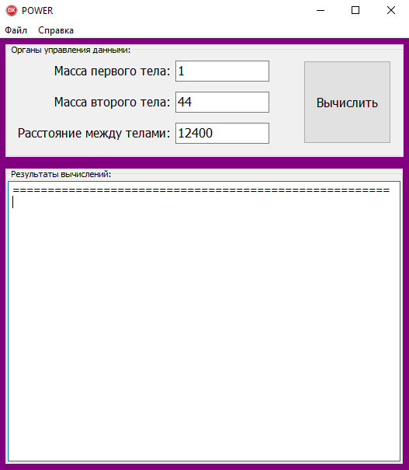

Ссылка на GitHub: <https://github.com/MOJO139/HCILab/tree/main/%5B25.03%5D/firstProgram(GravitationalInteraction)>;

* Программа для расчета расстояния между двумя точками на плоскости (TMemo):

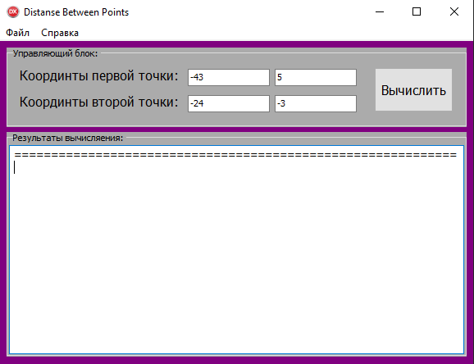

Ссылка на GiHub: <https://github.com/MOJO139/HCILab/tree/main/%5B25.03%5D/secondProgram(Distance)>;

* Программа для вычисления силы гравитационного взаимодействия между двумя телами (TStringGrid):

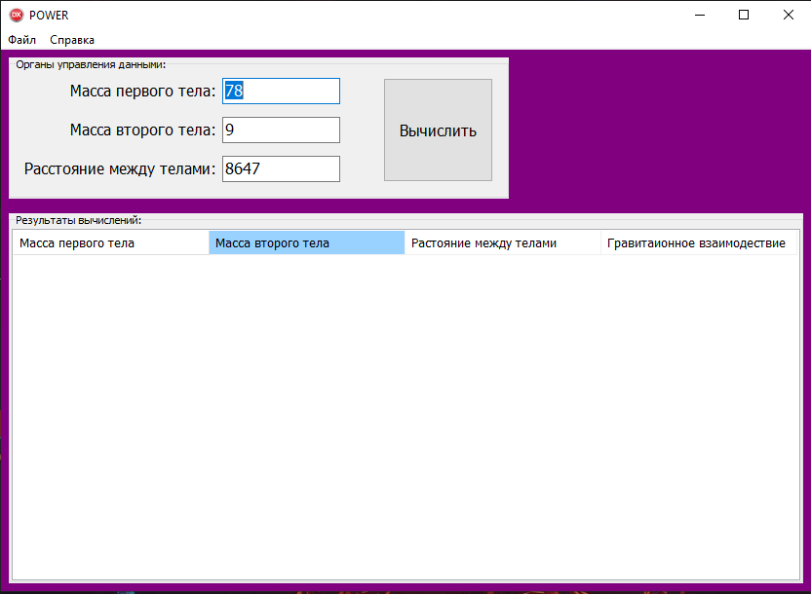

Ссылка на GitHub: <https://github.com/MOJO139/HCILab/tree/main/%5B29.04%5D/Program(GravitationalInteraction)>;

* Макет интерфейса программы Gravitational Interaction в Figma:

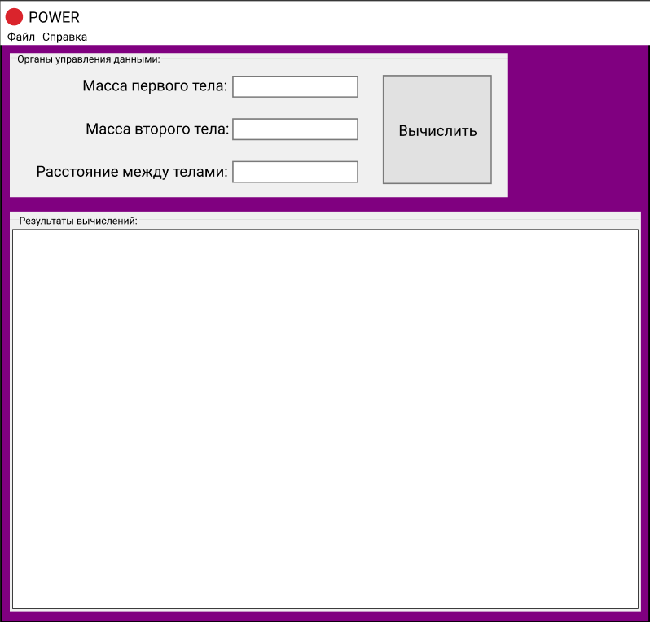

Фрагмент кода фрагмента interface модуля с логикой программы Gravitational Interaction:

Interface

Const G = 6.6742e-11;

function gPower(firstBodyMass, secondBodyMass, distanceBetweenBodies : real) : real;

За время изучения курса и выполнения лабораторных работ по предмету «Человеко-машинное взаимодействие» были получены знания по проектированию «правильного» пользовательского интерфейса. Были изучены правила взаимного расположения компонентов пользовательского интерфейса, правильного выбора цветов этих компонентов. Во время выполнения лабораторных задания больше всего проблем/трудностей возникало при создании пользовательских интерфейсов, так как никогда не знаешь, что именного может быть не понятно пользователю.

Я считаю, что для большего понимая этого предмета необходимо лучше изучить отзыву пользователей о конкретных интерфейсах, так как на мой взгляд, проектировщику пользовательского интерфейса сложней всего понять, что в данном интерфейсе может быть не понятно конечному пользователю.